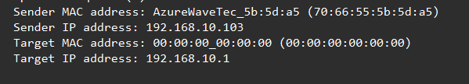

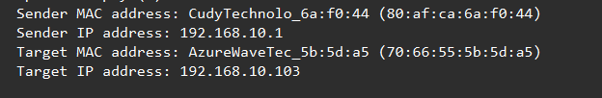

|  |  |
| --- | --- |
| **Поле** | **Значение** |
| **MAC-адрес отправителя** | 70:66:55:5b:5d:a5 |
| **IP-адрес отправителя** | 192.168.10.103 |
| **MAC-адрес назначения** | 00:00:00_00:00:00 |
| **IP-адрес назначения** | 192.168.10.1 |

|  |  |
| --- | --- |
| **Поле** | **Значение** |
| **MAC-адрес отправителя** | 80:af:ca:6a:f0:44 |
| **IP-адрес отправителя** | 192.168.10.1 |
| **MAC-адрес назначения** | 70:66:55:5b:5d:a5 |
| **IP-адрес назначения** | 192.168.10.103 |